Ein Bild, das Text, Logo, Schrift, Symbol enthält.

ANMELDUNG BVB – Fanclub Turnier 2024

**Name des Fanclubs;**

**Datum: Samstag, 19. Juli 2025 in Kirchberg in Tirol**

Ansprechpartner:

Name : Vorname:

Funktion:

Straße:

PLZ/Ort:

Telefon: Mobil:

Fax: E-Mail:

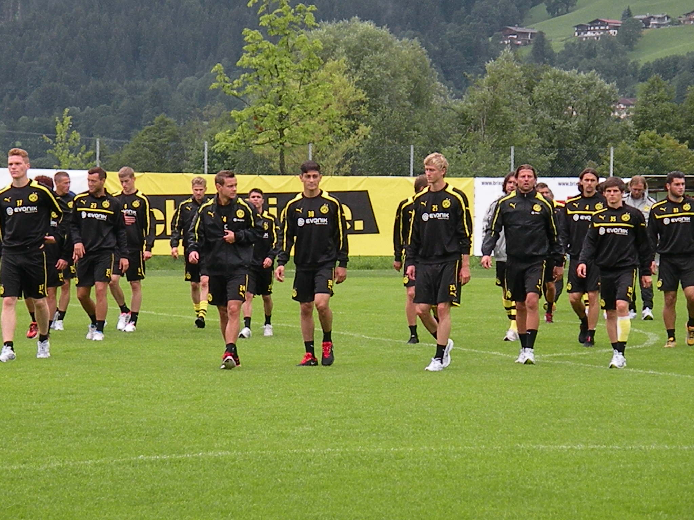

Partner-Region von Borussia Dortmund

**Startgebühr: EUR 60,--**

**Die Startgebühr ist mit der Anmeldung auf das unten genannte Konto zu entrichten und wird durch die Rücksendung der Teilnahmebestätigung bescheinigt.**

**Die Teilnahmegebühr wird komplett rückvergütet beim Fan Club Turnier in Westendorf!**

**Sie erhalten für die Mannschaft Getränke-/Essensgutschein in Höhe von 50.00 €, die im Rahmen des Turniers im Gegenwert eingelöst werden können. Keine Bargeld-Rückzahlung!**

**Nicht vom Teilnehmer auszufüllen!**

**Teilnahmebestätigung**

Startgebühr bezahlt: Datum/Unterschrift:

Anmeldeformular bitte per Mail oder Fax an HG-Sportpromotion (s.u.) senden.